РИКТА Тел. (продажа, технические консультации) | 8-800-511-36-88, +7 (926) 175-98-99
Дизурия – это нарушение нормального процесса мочеиспускания. К дизурии относят проблемы с выводом и накоплением мочи, а также дискомфортные ощущения во время и после мочеиспускания.

СИМПТОМЫ ДИЗУРИИ

Дизурия сопровождает заболевания мочеполовой системы и других органов. В зависимости от вида заболевания, различаются и её симптомы.
Проявления дизурии:
- мочеиспускание затруднено;
- пациент не мочится более суток;
- при мочеиспускании чувствуется боль;
- пациент ощущает частые позывы к выделению мочи;
- происходит неконтролируемое мочеиспускание;
- после мочеиспускания возникает чувство, что мочевой пузырь до конца не опорожнен.
Как правило, эти симптомы сочетаются с повышением температуры, болями внизу живота, изменением цвета мочи, выделениями из половых органов.

ВИДЫ ДИЗУРИЙ
В зависимости от симптомов, выделяют следующие виды дизурии:
Ишурия – трудности с выведением мочи, в результате чего мочевой пузырь переполнен.
Недержание – процесс мочеиспускания происходит внезапно, его нельзя контролировать.
Поллакиурия – частое мочеиспускание в дневное время, при нормальном суточном объёме мочи.
Никтурия – учащённое мочеиспускание ночью.
Странгурия – частые позывы к опорожнению мочевого пузыря, даже при полупустом пузыре. При этом моча выходит с сильными болями и по каплям.
Болезненное мочеиспускание – боль разной интенсивности в области мочевого пузыря, уретры или лобка, сопровождающая выделительный процесс.

ПРИЧИНЫ ДИЗУРИИ
Причин, вызывающих дизурию, очень много. Есть причины, различные для мужчин и для женщин, и причины, общие для обоих полов.
Что такое дизурия у женщин
Расстройства мочеиспускания у женщин чаще всего связаны с гормональными изменениями в организме, происходящими в период вынашивания ребенка и климакса.
Причиной дизурии у женщин также являются заболевания половой сферы: эндометриоз, опущения и выпадения матки, воспаления яичников. Очень распространенная причина - это цистит – воспаление мочевого пузыря.
Что такое дизурия у мужчин
Дизурия у мужчин – это чаще всего признак простатита. Канал, по которому выводится моча, передавливается воспаленной предстательной железой, и урина выходит тонкими струйками или каплями.
При этом позывы к мочеиспусканию становятся все чаще, сам процесс происходит болезненно, а после выделения мочи возникает чувство, что пузырь до конца не опустошён.
Причины, общие для мужчин и женщин:
- переохлаждение, принятие больших доз алкоголя;
- заболевания мочеполовой сферы;
- неврологические заболевания;
- черепно-мозговые травмы, повреждения спинного мозга;
- опухоли и гематомы, пережимающие мочеиспускательный канал.
Нарушения мочеиспускания могут возникнуть из-за лишнего веса, диабета, стрессовых состояний, камней в почках, принятия некоторых медикаментов.
Лечение дизурии направлено на устранение причин и снятие болевых ощущений. В зависимости от заболевания, вызвавшего дизурию, и степени ее тяжести, лечение может быть консервативным (лекарства, физиотерапия) или хирургическим.

ЛАЗЕРНАЯ ТЕРАПИЯ ПРИ ДИЗУРИИ
В большинстве случаев лазерная терапия, вне зависимости от применяемой авторской методики, помогает справиться с проблемой.
Ниже указана методика, сочетающая методики нескольких авторов, в числе которых Гермина Тенк (Австрия).
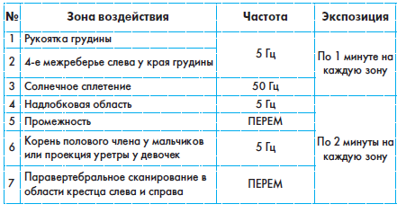

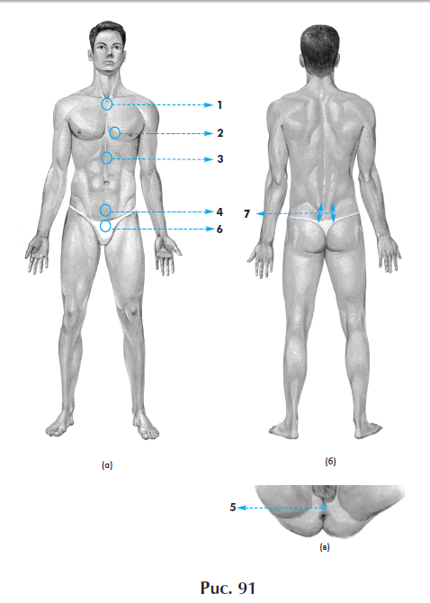
В курсе терапии – 10 ежедневных процедур.
Повторить курс можно при наличии показаний, спустя 21-30 дней.

